Městské kulturní středisko - Městská knihovna Moravský Krumlov

pořádají cestopisnou přednášku

Z ČECH AŽ DO ZEMĚ
VYCHÁZEJÍCÍHO SLUNCE

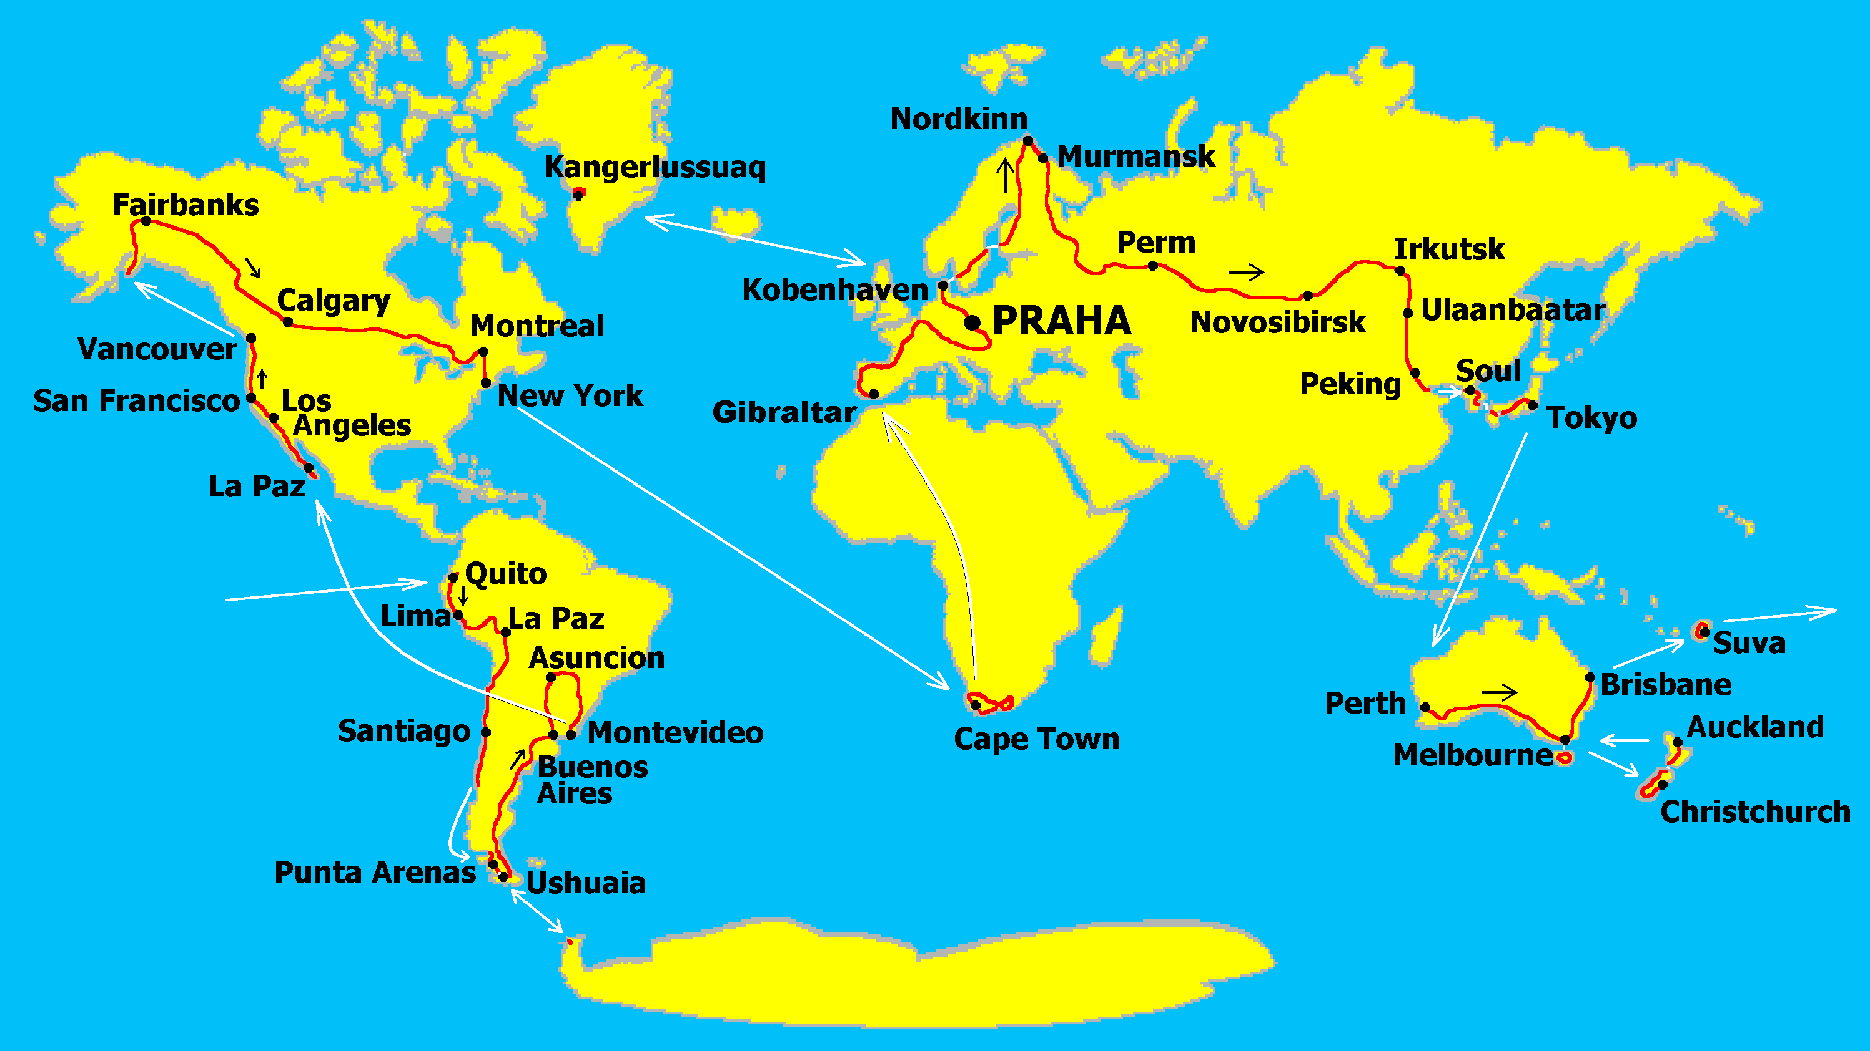
cesta na kolech Lucie Kovaříkové a Michala Jona

GALERIE KNÍŽECÍ DŮM

středa 23. dubna 2008

začátek v 17.30 hod.

vstupné: 40,- Kč
Knihy obou autorů k zakoupení na besedě

